|  |  |
| --- | --- |
| ESCEARIO PROBADO: | Estado de servicios técnicos Comcel |
| ID ESCENARIO |  |
| FECHA DE PRUEBA: | 11/08/2025 17:38:54 |
| CONCLUSIÓN DE PRUEBAS | {{CONCLUSION}} |
| LINEA Y PLAN | Sin datos |
| TIEMPO DE EJECUCIÓN: | 3 min 10 seg |

1. Login exitoso a la Super App

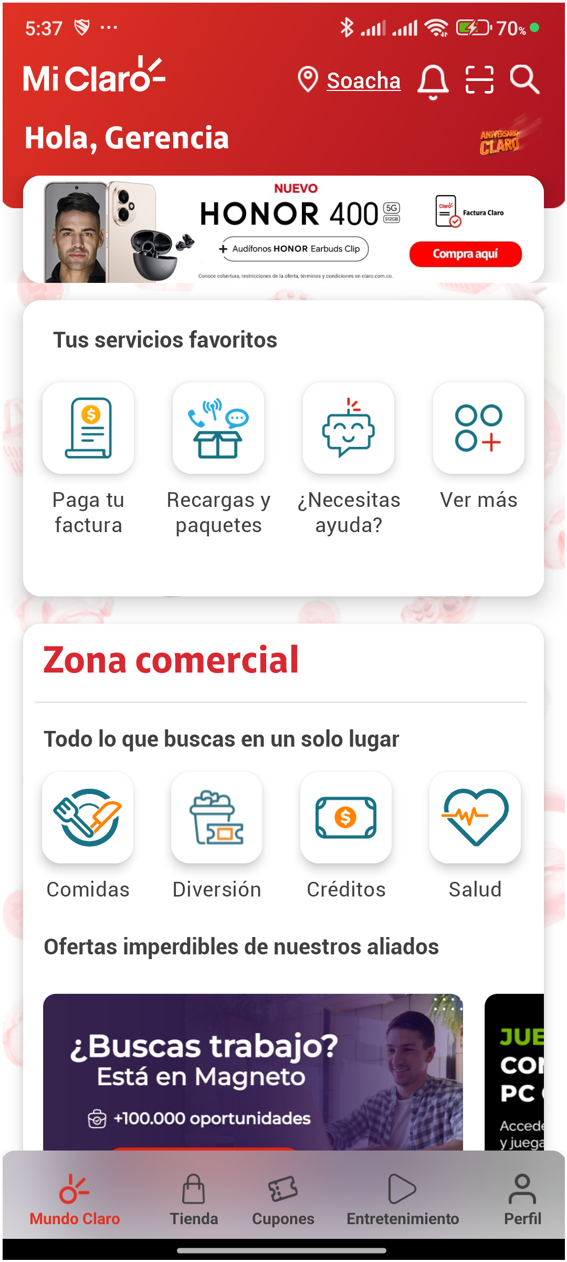

2. Desplazarse hasta Atención al cliente y soporte



3. Seleccionar opción Ver más

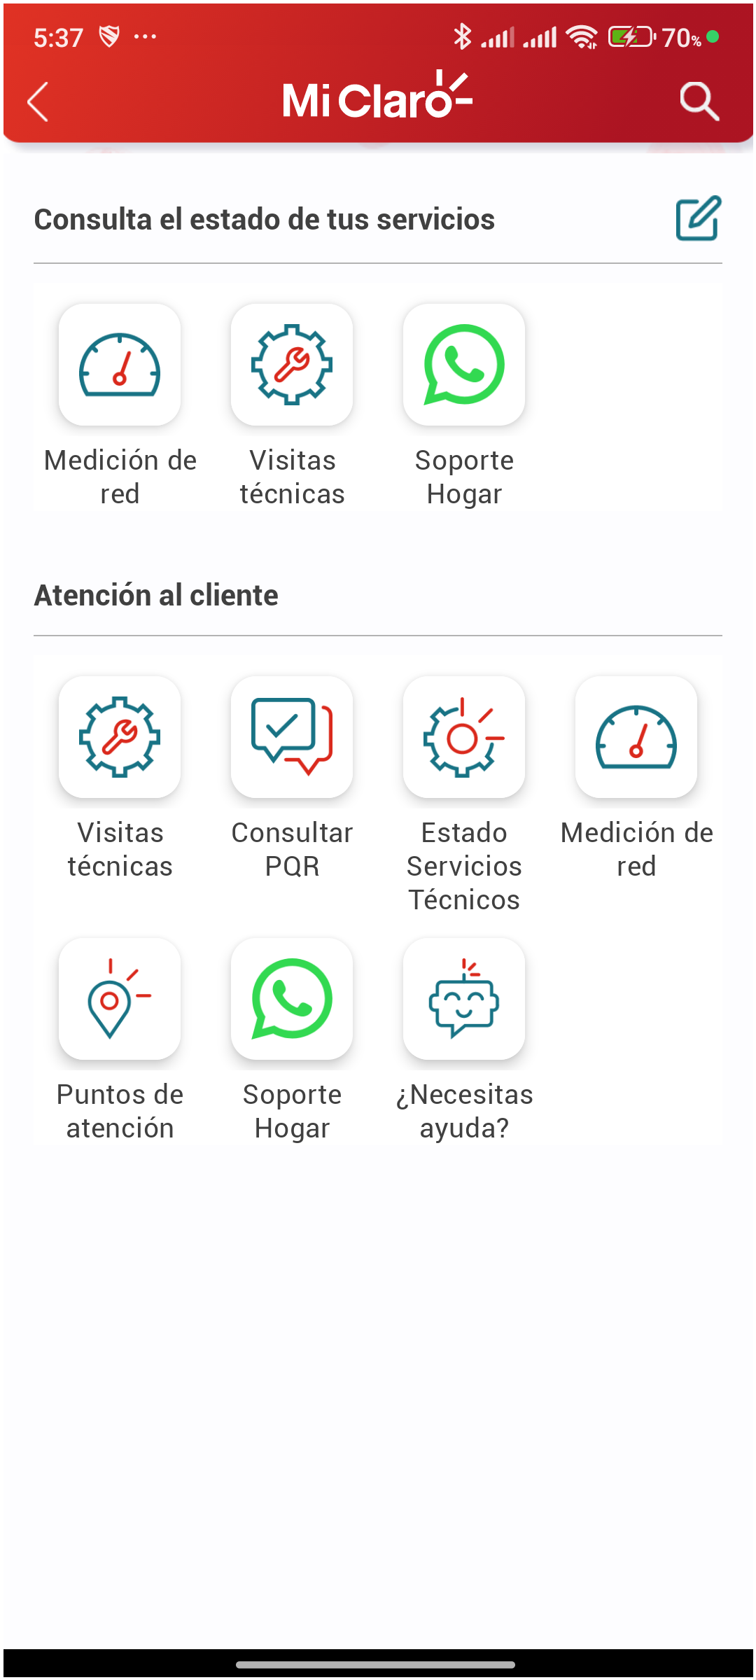

4. Ingresar a Estado Servicios Técnicos



5. Esperar desaparición del texto 'Espera un momento'

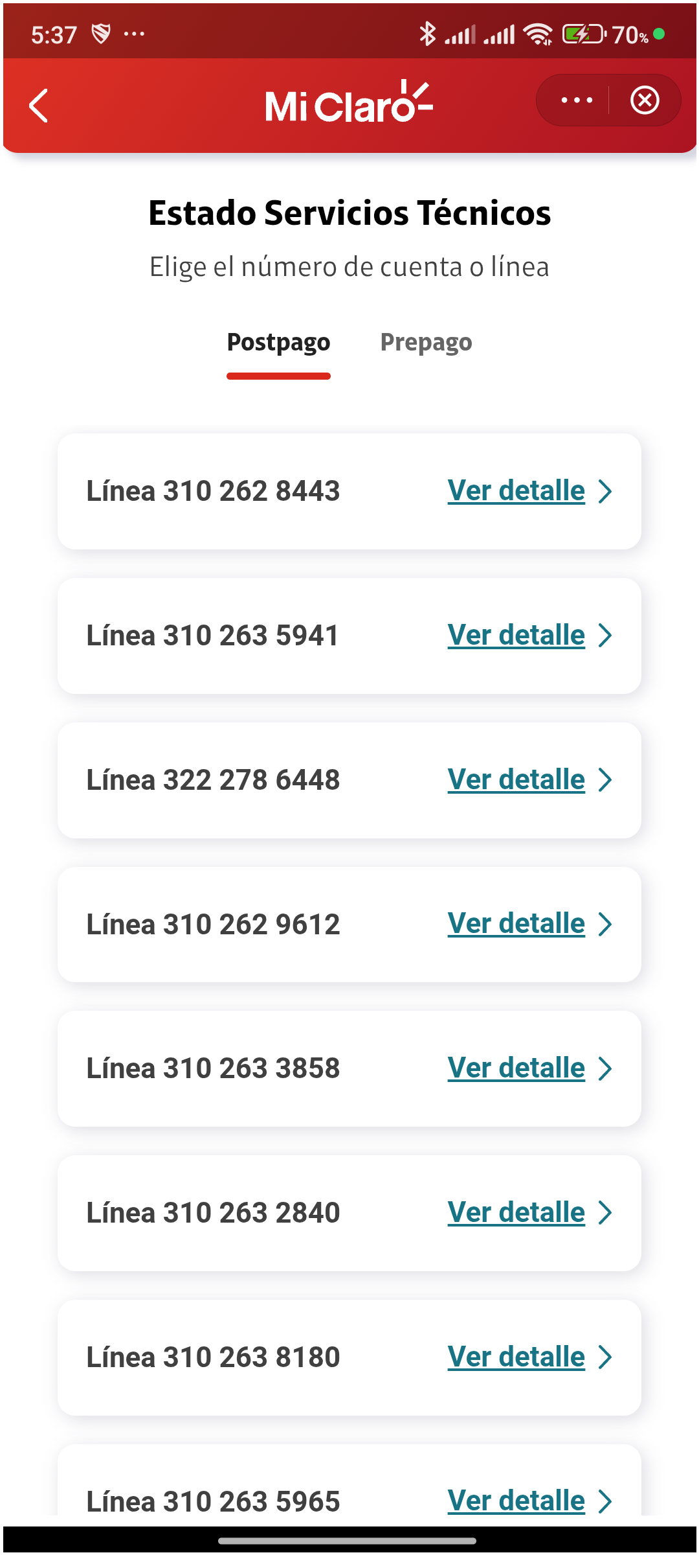

6. Ingresar al menú de tres puntos y seleccionar 'Acerca de'

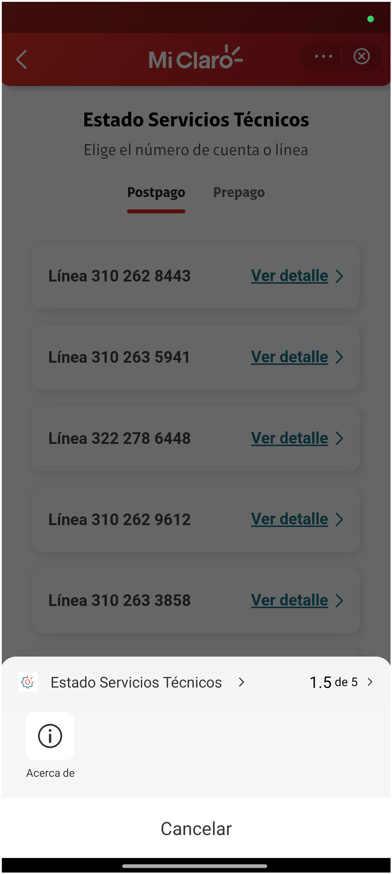

7. Validar versión de mini programa Estado de servicios tècnicos

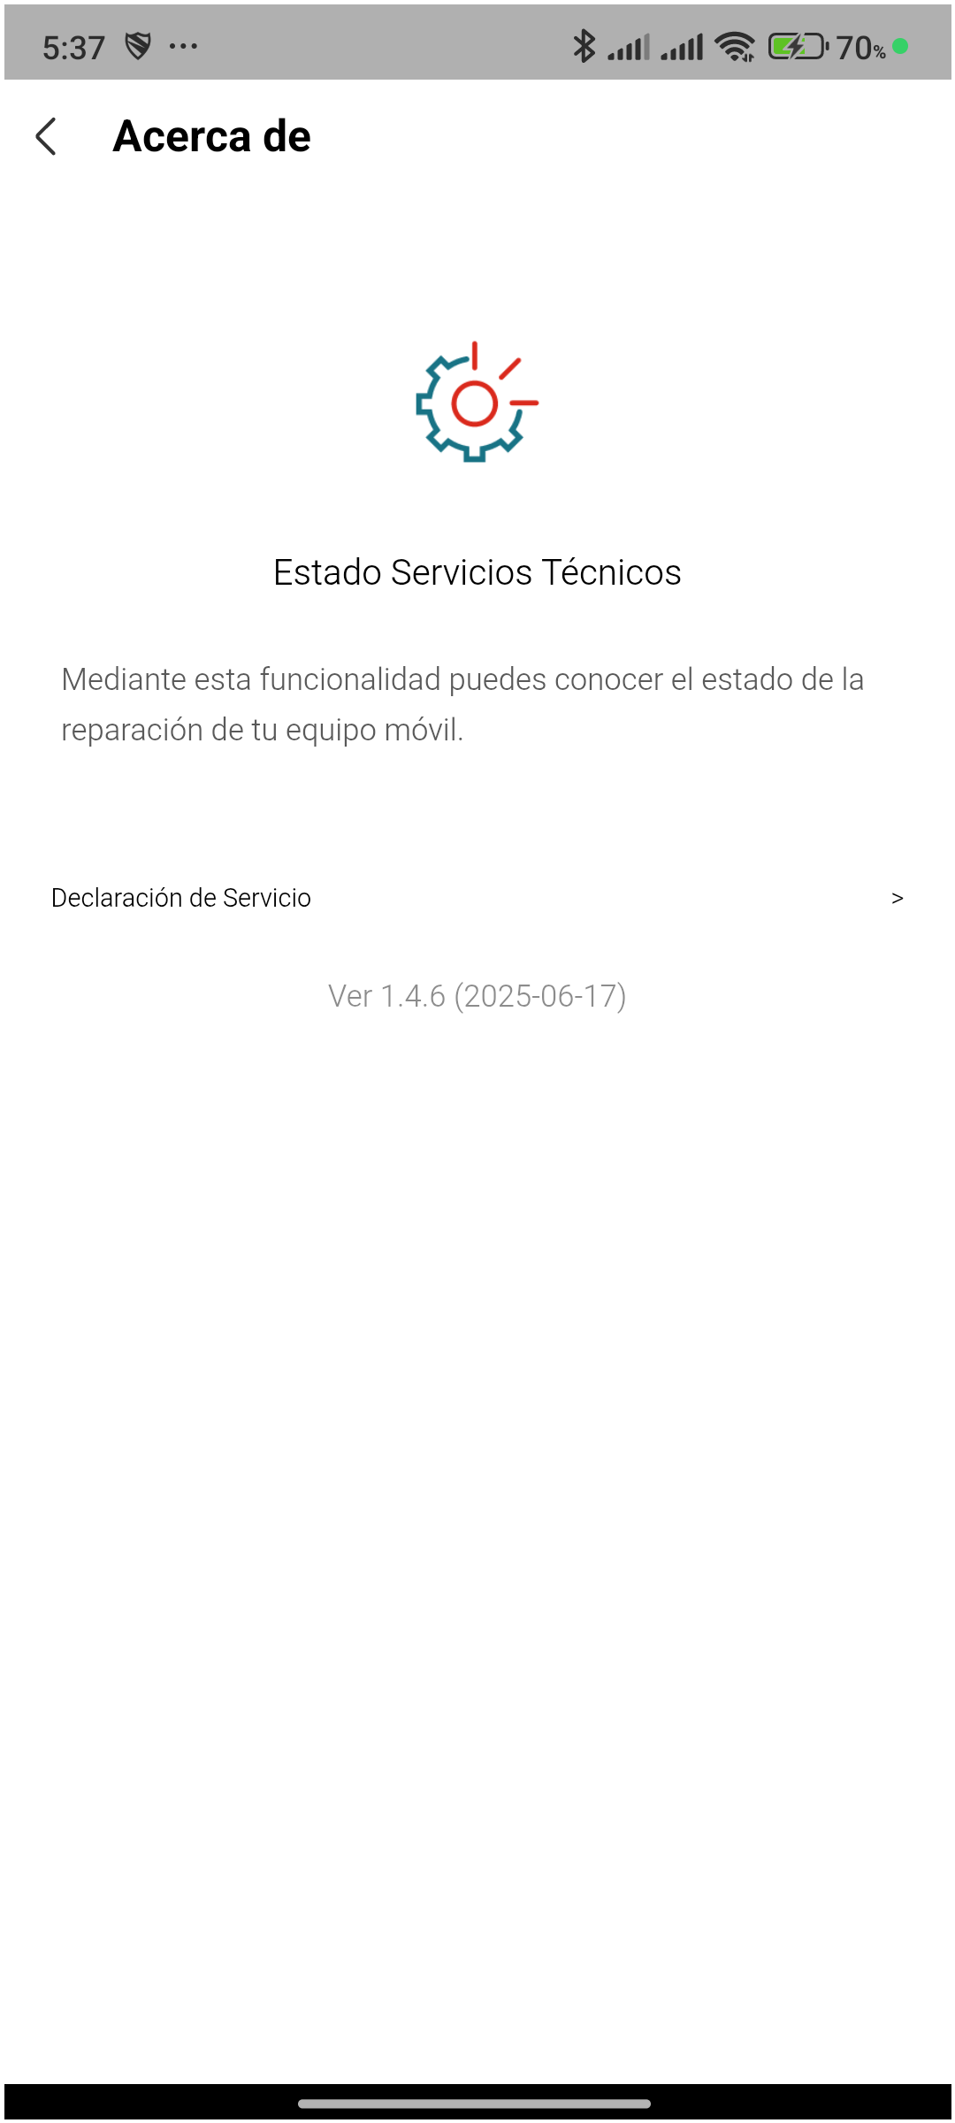

8. Seleccionar línea y ver detalle

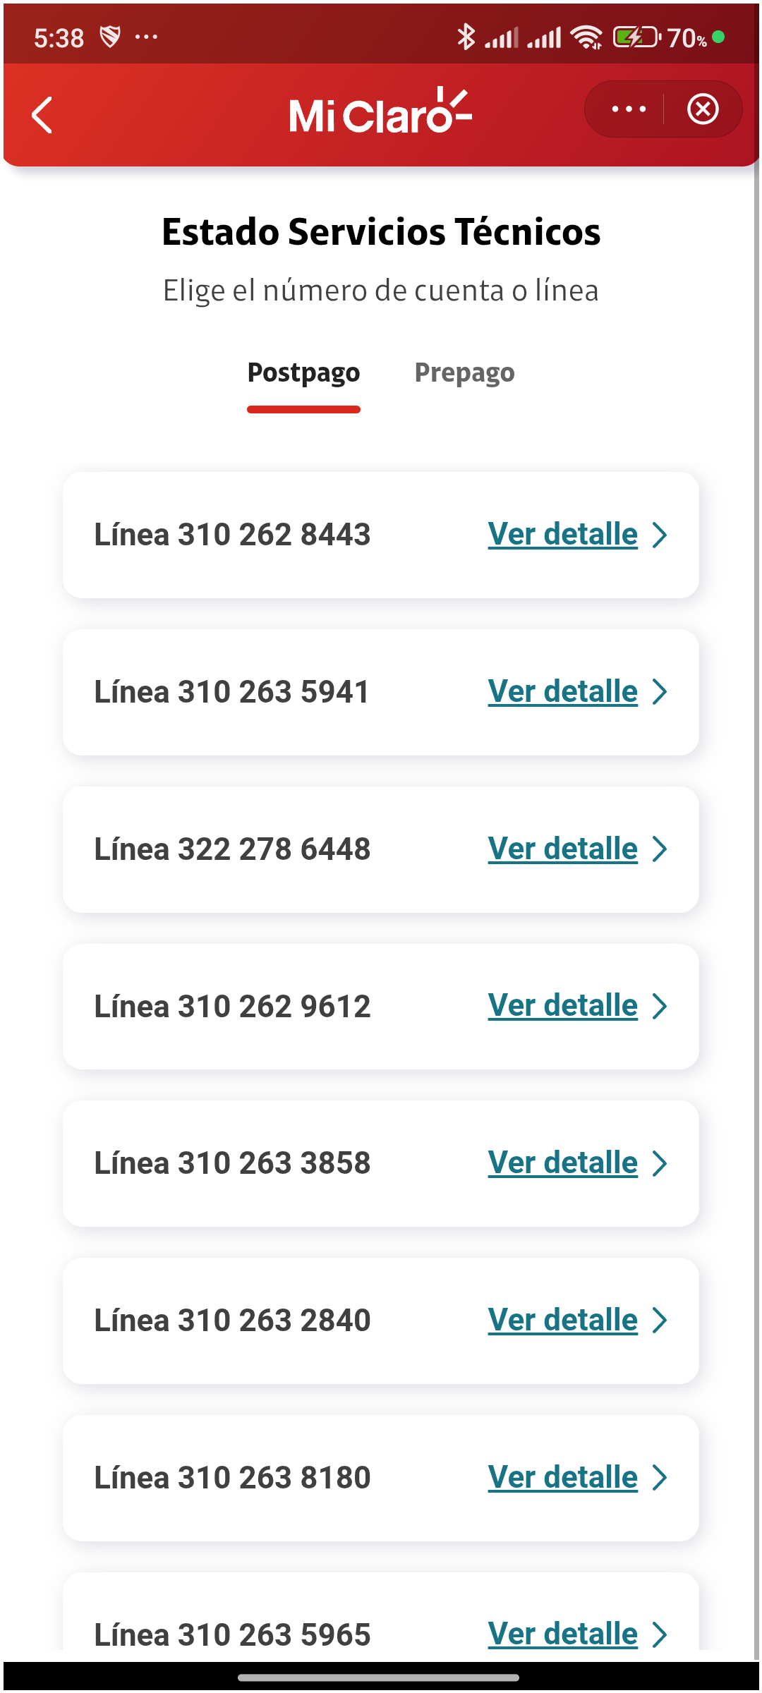

9. Verificar redirección Órdenes de servicio

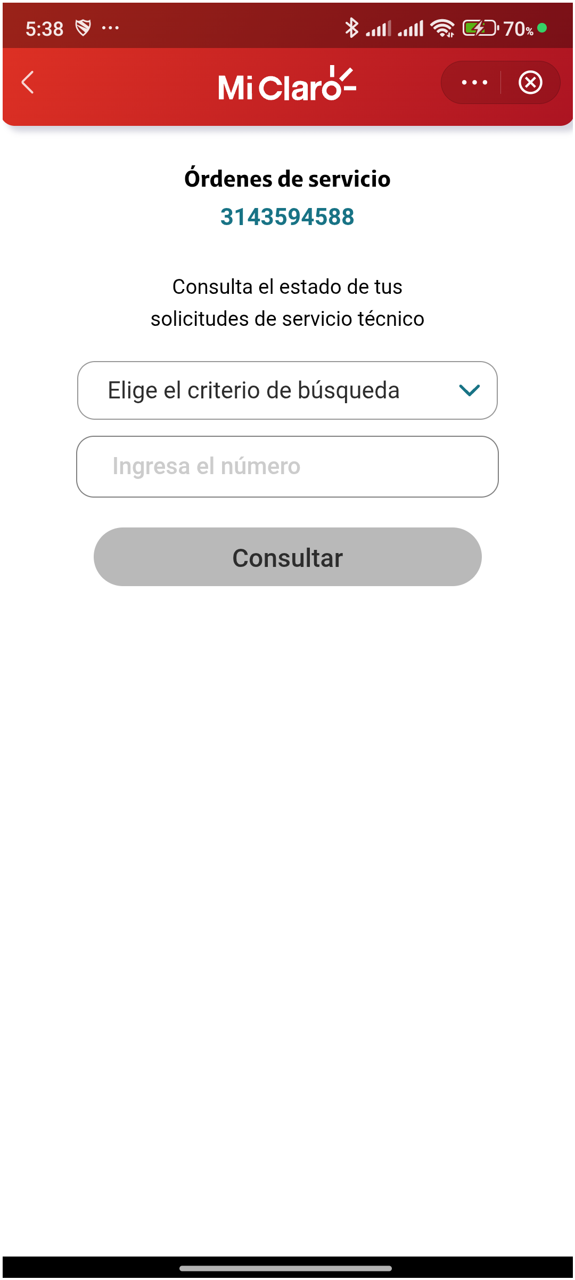

10. Consultar por número de documento



11. Consultar por número de celular

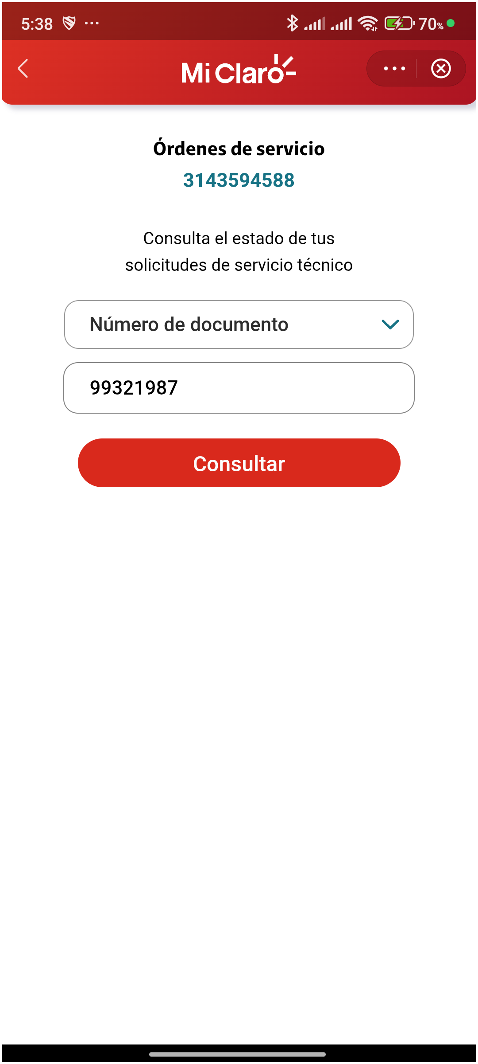

12. Consultar por IMEI

